Presseinformation
»Wa witt no meh« von Manfred Bosch
Meßkirch, Oktober 2019

Mundart zwischen Bodensee und Hegau
Die besten alemannischen Gedichte von Manfred Bosch
In der heutigen Gesellschaft ist es meist verpönt, Dialekt zu sprechen. Wer vom Hochdeutschen abweicht, läuft Gefahr belächelt und nicht ernst genommen zu werden. Doch dieser Teil unserer Identität repräsentiert auch die Identität einer Region. Ende der 70er Jahre war dies noch anders. Damals erfand sich der Dialekt neu und erhielt hohe Beachtung in der Literatur. In dieser Zeit entstanden auch die alemannischen Gedichte von Manfred Bosch, die er in vier Publikationen herausbrachte. Er selbst hatte sein Sprechen aus Kindheitstagen wiederentdeckt und gab dem Alemannischen eine eigene Stimme. In seinen preisgekrönten Mundartgedichten bringt er das gesamte Lebensgefühl zwischen Bodensee und Hegau zum Ausdruck. Nun erleben auch diese im neuen Gedichtband »Wa witt no meh« eine Renaissance. Gemeinsam mit Herausgeber Siegmund Kopitzki präsentiert er einen Querschnitt seiner alemannischen Lyrik aus den vergangenen Jahrzehnten. Dabei setzt er dem Leser einen Spiegel vor die Augen und zeigt, welche Klarheit im Dialekt stecken kann. Unveröffentlichte Gedichte und Zeichnungen von Susanne Kiebler ergänzen diesen beeindruckenden Band.

Zum Buch
»Genau so reden sie, die Eltern, der Opa, die Erwachsenen«, notierte Bruno Epple über die alemannischen Gedichte von Manfred Bosch. Einem Seismografen gleich erfasst Bosch »Volkes Stimme« zwischen Bodensee und Hegau.
Knapp einhundert Gedichte enthält die Auswahl »Wa witt no meh«, die überwiegend in den 1970/80er-Jahren entstanden sind und in vier Bändchen publiziert wurden. Neben den bereits veröffentlichten Texten enthält dieser Band auch neue Gedichte. Immer ist der Lesespaß garantiert.

Der Autor
Manfred Bosch, geb. 1947, lebt als Schriftsteller und Publizist in Konstanz. Für seine Mundart wurde er 1978 mit dem Bodensee-Literaturpreis ausgezeichnet. Der Mitbegründer der Zeitschrift »Allmende« ist Autor zeit- und literaturgeschichtlicher Darstellungen (u. a. »Bohème am Bodensee«) sowie Herausgeber zahlreicher Anthologien und Einzel- bzw. Werkausgaben vergessener Autoren wie Jacob Picard, Käthe Vordtriede, Tami Oelfken, Robert Reitzel und Kurt Badt.

Der Herausgeber
Siegmund Kopitzki wurde 1951 in Lauenburg/Polen geboren. Nach dem Studium der Germanistik, Geschichte und Politik an den Universitäten Konstanz und Sussex (Brighton/GB) arbeitete er als Lehrer, danach als freier Journalist. Von 1988 an war er Kulturredakteur beim SÜDKURIER (Konstanz). Seit 2017 arbeitet er freiberuflich als Journalist und Publizist.
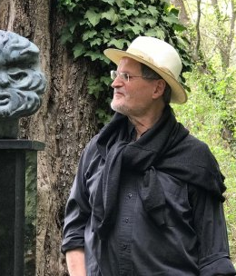
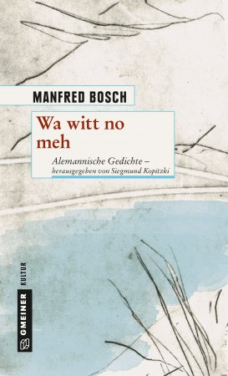
Wa witt no meh
Manfred Bosch
120 Seiten
EUR 16,00 [D] / EUR 16,50 [A]
ISBN 978-3-8392-2463-2
Erscheinungstermin: 9. Oktober 2019
(Copyright Porträt: © privat)
Kontaktadresse:

Gmeiner-Verlag GmbH
Petra Wendler
Im Ehnried 5
88605 Meßkirch
Telefon: 07575/2095-153
Fax: 07575/2095-29
petra.wendler@gmeiner-verlag.de
www.gmeiner-verlag.de

Anforderung von Rezensionsexemplaren:
- Manfred Bosch »Wa witt no meh«, ISBN 978-3-8392-2463-2

Absender:

^{Redaktion}

^{Ansprechpartner}

^{Straße}

^{Land-PLZ Ort}

^{Telefon / Telefax}

^{E-Mail}
Download-Hinweis:
Auf unserer Website
www.gmeiner-verlag.de
finden Sie:
- diese Pressemitteilung
- die Coverabbildung
- das Autorenfoto

